Usa e Canada

PROGRAMMA
DI VIAGGIO

Giorno 1: Arrivo a Toronto
Arrivo a Toronto. Trasferimento al vostro hotel. Cena libera. Pernottamento.

Giorno 2: Toronto - Niagara Falls (130 km - 1h45)
Partenza lungo la costa del Lago Ontario per arrivare alle Cascate del Niagara, una delle sette meraviglie del mondo e forse l’attrazione più accattivante. Un’esperienza multisensoriale. Sosta a Niagara on the Lake, un affascinante villaggio del XVII secolo. Pranzo libero. Sali a bordo della barca Hornblower (ex Maid of the Mist). Tempo libero per scoprire le cascate da solo. Opzionale: sorvola le cascate in elicottero - 10 minuti. Cena (per supplemento mezza pensione). Notte a Niagara Falls.
*la notte si svolge nelle immediate vicinanze de Niagara Falls per i tour di luglio/ agosto (St Catharines).

Giorno 3: Niagara Falls – Toronto – Ottawa (560km – 5h45)
Ritorno a Toronto e giro di orientamento di Toronto: vedrete in particolare la CN Tower, la Cattedrale di San Michele, il Municipio, il quartiere finanziario, la Borsa... Pranzo libero. Partenza per Ottawa, capitale del Canada. Cena (per supplemento mezza pensione). Check-in in hotel a fine serata.

Giorno 4: Ottawa - Montréal (355 km - 4h125
Giro della città. Vedrai in particolare il Parlamento, così come altri siti importanti di Ottawa: Embassy Row, la residenza del governatore generale e del primo ministro, il National Arts Center, ecc. Pranzo libero. Proseguimento per Montreal. Cena (per supplemento mezza pensione)”. Notte a Montreal.

Giorno 5: Montréal - Québec Area (265 km - 2h40)
Visita guidata di Montreal, la seconda città francese più grande del mondo. Chiamata “Ville-Marie” dai primi coloni europei, Montreal è una città di contrasto con il Porto Vecchio ricco di storia e i quartieri moderni del centro città che nascondono numerosi edifici e una città sotterranea di caffè, ristoranti e cinema. Parteciperete ad una visita guidata di Montreal, che vi permetterà di scoprire il Centro, salirete poi al Mount Royal da dove avrete una vista strategica della città, dell’Oratorio di San Giuseppe e della Basilica di Notre Dame e una vista del Parco Olimpico per le Olimpiadi estive del 1976. Tempo libero in città. Pranzo libero. Strada per il Quebec. Installazione in hotel. Cena (per supplemento mezza pensione) ai sapori dello sciroppo d’acero in una zuccheriera accompagnata da
musica per una bella serata ricca di tradizione locale. Notte.

Giorno 6: Quebec Area
Visita guidata del Quebec. Tra gli alti muri di pietra, il capoluogo della provincia del Quebec, dà l’impressione di mettere piede nella Francia di una volta. Goditi una visita guidata della città più antica del Canada: ammira le imponenti fortificazioni e la cittadella. Dirigetevi poi verso il Parlamento prima di dirigervi verso il Porto Vecchio, Place Royale e il quartiere Petit-Champlain. Pranzo libero nel vecchio Quebec. Proseguimento verso le Montmorency Falls, una vertiginosa cascata alta 83 metri, 20 metri più alta di quelle del Niagara. Ritorno in Québec. Cena (per supplemento mezza pensione) e poi notte nella regione del Quebec.

Giorno 7: Québec - Tadoussac - Chicoutimi (340 km - 5h10)
Questa mattina partenza verso Tadoussac attraverso la strada panoramica di Charlevoix, lungo il fiume San Lorenzo. All’arrivo pranzo libero e poi vi accompagneremo in una crociera di osservazione delle balene (3 ore) sul fiume, un’esperienza straordinaria. Proseguimento per Chicoutimi. Cena (per supplemento mezza pensione). Sistemazione a Chicoutimi. Notte.

Giorno 8: Chicoutimi - St Félicien – Alma (210 km -3h)
Questa mattina partenza per il Lac St Jean, visita allo Zoo di St Félicien, con piccolo viaggio in trenino lungo il sentiero natura. Grazie a questa piacevole passeggiata avrete un’idea precisa della flora e della fauna del Canada nonché dei suoi primi abitanti. Pranzo libero. Visita al villaggio fantasma di Val Jalbert, tipico villaggio d’altri tempi. Cena (per supplemento mezza pensione) e pernottamento ad Alma.
Giorno 9: Roberval - Trois Rivieres - St Alexis des Monts (415km - 4h30) Partenza attraverso la magnifica regione della Mauricie. Sosta a Trois Rivières. Pranzo libero. Poi partenza per il vostro rifugio per la notte...una locanda nel bosco con attività sportive e divertenti. Check-in in ostello nel tardo pomeriggio. Attività incluse durante il soggiorno: nuoto, spiaggia, giochi per bambini, barca a remi, canoa e pedalò, sentieri escursionistici. Cena alla locanda.

Giorno 10: St Alexis des Montsa
Giornata libera dedicata al relax o alle attività proposte in loco. Pranzo e cena in locanda. Sul posto sono disponibili altre attività (a pagamento) come quad, noleggio Rabaska o pesca, escursioni guidate e altro. Cena alla locanda. Notte.

Giorno 11: St Alexis des Mont - Montreal / partenza (140 km - 1h50)
Prima colazione e partenza per Montreal. Pranzo libero e Trasferimento in aeroporto secondo l’orario del volo.
PS: il volo di ritorno non può decollare prima delle 15:00.

LA QUOTA

Partenze 2025
minimo 2 pax

COMPRENDE
LA QUOTA

NON COMPRENDE

TOUR CANADA EST
€ 2.595,00
- I voli Italia-Canada-Italia BAGAGLIO INCLUSO
- Trasferimento aeroporto/hotel e hotel/aeroporto
- Sistemazione in camera doppia
- Il trasporto in pullman climatizzato con una guida di lingua italiana per gruppi di 19 o più persone
- Il trasporto in minibus climatizzato dove il conducente di lingua italiana é anche la guida per gruppi di 18 o meno persone. Note: (depending on availability, the local guides in Montreal and Quebec can be speaking English only. In those cases the main tour guide of the tour will provide the translation).
- Colazione Americana o deluxe continentale (Note: in some hotels, breakfasts may be served in individual “take away” boxes)
- 2 Cene
- Le visite come da itinerario:Hornblower (Maid of the Mist)-Visita al Parco delle Cascate Montmorency-Zoo St Felicien-Whale-watching cruise-Val Jalbert Village
- Tasse e mance (escluso guida e autista)

EXTRA

HIGHTLIGHTS
- Tasse aeroportuali € 390,00 da riconfermare al momento della prenotazione
- Mance per le guide e per gli autisti (é consuetudine negli USA dare da $4 al giorno a persona per gli autisti e da $5 al giorno a persona per le guide)
- Spese personali
- Pasti
- Facchinaggio negli alberghi
- Bevande (ad eccezione del caffé)
- Assicurazione annullamento medico sanitaria e covid € 95,00
- Rilascio dell’ETA – Autorizzazione al Viaggio (costo Cad 7 / a passaporto e dura 5 anni si può ottenere online su www.canada.ca/eta) -l’ETA è obbligatoria
- Suppl. Agosto € 100,00 per persona
- Tutto quanto non menzionato ne “la quota comprende”

RIDUZIONI &

SUPPLEMENTI

8 maggio
10 luglio
7 agosto
4 settembre
18 settembre
2 ottobre

Per persona in camera doppia
11 giorni /10 notti

ALBERGI SELEZIONATI
- Mississauga (Toronto)-Best Western Plus Toronto Airport West
- Niagara Falls-Days Inn by Wyndham Niagara Falls Near The Falls
- Ottawa/Gatineau-Four Points
- Montreal-Hyatt Place Montreal Downtown
- Quebec-Hotel Le Concorde
- Chicoutimi-Le Montagnais
- Alma-Universel Hotel
- St Alexis des Monts-Pourvoirie du Lac Blanc

SUPPLEMENTI
- Suppl. Agosto € 100,00 per persona
- Il supplemento per la mezza pensione (7 cene) è di 311 CAD.
- Il supplemento per un viaggio in camera singola è di 1133 CAD.
- La riduzione per un viaggio in camera tripla (2 letti da una piazza e mezza - non esistono camere a tre letti) è di 222 CAD a persona.
- La riduzione per un viaggio in camera quadrupla (2 letti da una piazza e mezza - non esistono camere a tre letti) è di 370 CAD a persona.
- La riduzione per un bambino di meno di 12 anni che divide la stanza dei propri genitori (quindi 2 adulti più un bambino) è di 784 CAD.

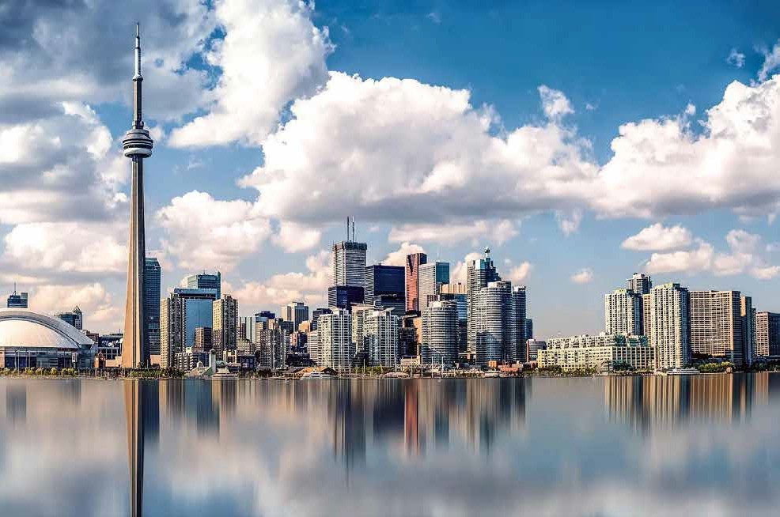

2 3

